

PROJET — MODULE DEEP LEARNING
Conception, implémentation, comparaison et analyse critique de modèles de deep learning pour données tabulaires, images et séquences
Travail individuel — Année universitaire 2025 / 2026
PRÉSENTÉ PAR | EL MEHDI ES-SAKHI
GROUPE | 4IIR — Module Deep Learning
ENCADRÉ PAR | Pr. Zineb
ANNÉE UNIVERSITAIRE | 2025 / 2026
Table des matières

1. Introduction 3
2. Partie I — MLP et ingénierie PyTorch 4
3. Partie II — CNN et vision par ordinateur 9
4. Partie III — RNN, LSTM, GRU et Seq2Seq 14
5. Question transversale finale 19
6. Limites générales du projet 20
7. Conclusion 21
8. Annexe expérimentale 22

1. Introduction
Le présent rapport constitue le livrable du projet du module Deep Learning. Il couvre trois familles d'architectures de réseaux de neurones appliquées à trois types de données fondamentalement différents : des données tabulaires (perceptron multicouche), des images (réseau de neurones convolutionnel) et des séquences textuelles (réseaux récurrents et architecture encodeur-décodeur). Pour chaque partie, le travail a suivi la même démarche : un ancrage théorique, une implémentation sous PyTorch, une étude expérimentale comparative, une analyse critique des résultats, et une réponse argumentée à une question de synthèse portant sur un dataset réel.

1.1 Objectifs
L'objectif central du projet est de démontrer la capacité à adapter le choix d'une architecture de deep learning à la nature structurelle des données traitées, plutôt que d'appliquer un même paradigme indifféremment. Trois objectifs spécifiques en découlent : maîtriser l'implémentation pratique sous PyTorch (construction de modèles, gestion des paramètres, entraînement, évaluation) ; conduire une démarche expérimentale rigoureuse permettant de comparer plusieurs choix méthodologiques (stratégies d'initialisation, choix architecturaux, stratégies de décodage) ; et produire une interprétation scientifique des résultats obtenus, en articulant théorie et observation empirique.

1.2 Organisation du rapport
Le rapport est structuré en trois parties indépendantes mais reliées par un fil conducteur commun. La Partie I traite la classification de données tabulaires réelles (Breast Cancer Wisconsin) à l'aide d'un perceptron multicouche (MLP). La Partie II aborde la classification d'images réelles (MNIST) avec un réseau convolutionnel inspiré de LeNet. La Partie III couvre la modélisation de séquences textuelles à travers une comparaison RNN / LSTM / GRU puis une tâche de traduction automatique français-anglais avec une architecture encodeur-décodeur (Seq2Seq). Chaque partie se conclut par une question de synthèse spécifique, et le rapport se termine par une discussion transversale reliant les trois approches, suivie d'une conclusion générale et d'une annexe expérimentale regroupant l'ensemble des figures produites.

1.3 Environnement technique
L'ensemble des implémentations a été réalisé en Python avec PyTorch comme framework principal, complété par scikit-learn pour le prétraitement et les métriques, ainsi que matplotlib et seaborn pour les visualisations. Le code source complet, organisé en trois dossiers correspondant aux trois parties, est fourni séparément du présent rapport, accompagné de scripts de visualisation permettant de régénérer l'ensemble des figures présentées en annexe.

2. Partie I — MLP et ingénierie PyTorch

2.1 Thème et objectifs
Cette première partie porte sur la classification supervisée de données tabulaires réelles à l'aide d'un perceptron multicouche (MLP). L'objectif est de démontrer la maîtrise des mécanismes fondamentaux de PyTorch : construction d'un modèle via nn.Module, distinction entre nn.Sequential et une classe personnalisée, gestion et inspection des paramètres, stratégies d'initialisation, sauvegarde et rechargement d'un modèle, et exécution correcte sur CPU ou GPU.
Le dataset retenu est Breast Cancer Wisconsin (disponible directement via scikit-learn), un problème de classification binaire (tumeur maligne ou bénigne) à partir de 30 mesures numériques calculées sur des images de biopsies. Ce choix permet de se concentrer sur la maîtrise des mécanismes PyTorch demandés, le prétraitement des données restant volontairement simple (aucune valeur manquante, toutes les variables numériques).

2.2 Concepts théoriques fondamentaux

2.2.1 Le module (nn.Module)
En PyTorch, l'abstraction centrale pour construire un réseau de neurones est la classe nn.Module. Un module encapsule une transformation appliquée à une entrée pour produire une sortie, et peut représenter aussi bien une couche élémentaire qu'un bloc de calcul complexe ou un réseau complet. Les modules s'imbriquent : un réseau de neurones est lui-même un module composé de sous-modules, chacun pouvant à son tour contenir des paramètres et du code de calcul personnalisé.

2.2.2 Paramètres et gradient
Un paramètre est une variable apprenable du modèle, optimisée pour minimiser la fonction de perte ; dans un MLP, il s'agit des poids et biais de chaque couche linéaire. Le gradient mesure la sensibilité de la perte par rapport à un paramètre donné. Son calcul s'effectue en deux temps : la propagation avant (forward pass), qui fait transiter les données à travers les couches jusqu'à produire une sortie et calculer la perte, puis la rétropropagation (backward pass), déclenchée par loss.backward(), qui détermine la contribution de chaque paramètre à l'erreur finale. Avant cet appel, l'attribut .grad d'un paramètre vaut None ; après, il contient le gradient utilisé par l'optimiseur.

2.2.3 state_dict et device
Le state_dict() d'un modèle est un dictionnaire associant à chaque nom de paramètre son tenseur de valeurs correspondant ; c'est le format standard de sauvegarde, indépendant de l'architecture du code qui l'a produit — recharger un modèle exige donc de recréer son architecture avant d'y charger les paramètres. Le device désigne l'emplacement matériel d'exécution (CPU ou GPU) ; toutes les données impliquées dans une même opération doivent résider sur le même device, sous peine d'erreur.

2.3 Préparation des données
Le dataset comprend 569 échantillons et 30 features, répartis en 357 cas bénins et 212 cas malins (déséquilibre modéré). Aucune valeur manquante n'a été détectée. Les données ont été séparées en trois ensembles selon un ratio 70 % / 15 % / 15 % (entraînement / validation / test), avec stratification sur la variable cible afin de préserver la proportion des classes dans chaque sous-ensemble. La normalisation (StandardScaler, centrage-réduction) a été calibrée exclusivement sur l'ensemble d'entraînement puis appliquée aux ensembles de validation et de test, afin d'éviter toute fuite d'information (data leakage).
Ensemble | Nombre d'échantillons | Proportion
Entraînement | 398 | 70 %
Validation | 85 | 15 %
Test | 86 | 15 %

2.4 Implémentation
Le MLP a été implémenté selon deux approches strictement équivalentes en architecture (30 → 64 → ReLU → 32 → ReLU → 1), conformément au travail demandé. La première version utilise nn.Sequential, qui enchaîne les modules dans l'ordre déclaratif. La seconde version définit une classe MLPClassifier héritant de nn.Module, avec les couches déclarées dans __init__ et la logique de propagation explicitée dans forward(). Aucune fonction d'activation finale (sigmoïde) n'a été appliquée en sortie : la fonction de perte BCEWithLogitsLoss intègre la sigmoïde de façon numériquement plus stable que son application séparée.
L'inspection des paramètres a été réalisée via named_parameters() (affichage du nom, de la forme et du nombre de paramètres de chaque couche) et state_dict() (dictionnaire des tenseurs de poids et de biais), confirmant la cohérence dimensionnelle de l'architecture sur les deux versions.

2.5 Étude expérimentale

2.5.1 Comparaison des stratégies d'initialisation
Trois stratégies d'initialisation des poids ont été comparées sur 100 époques d'entraînement, à architecture et hyperparamètres identiques : initialisation gaussienne (écart-type 0,01), initialisation constante (tous les poids à 1,0) et initialisation de Xavier (xavier_uniform_).
Stratégie | Meilleure validation loss | Validation accuracy finale
Gaussienne | 0,0489 | ≈ 97,6 %
Constante | 477,27 | ≈ 16 %
Xavier | 0,0286 | ≈ 97,6 %
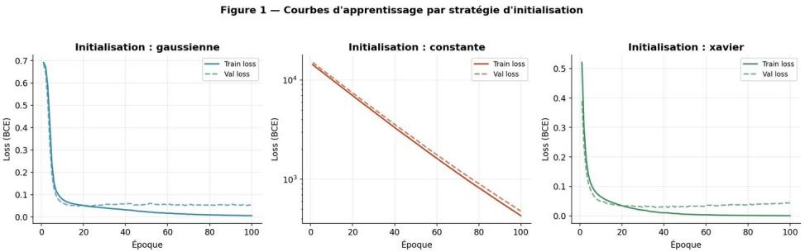
Figure I.1 — Courbes train/validation loss pour les trois stratégies d'initialisation
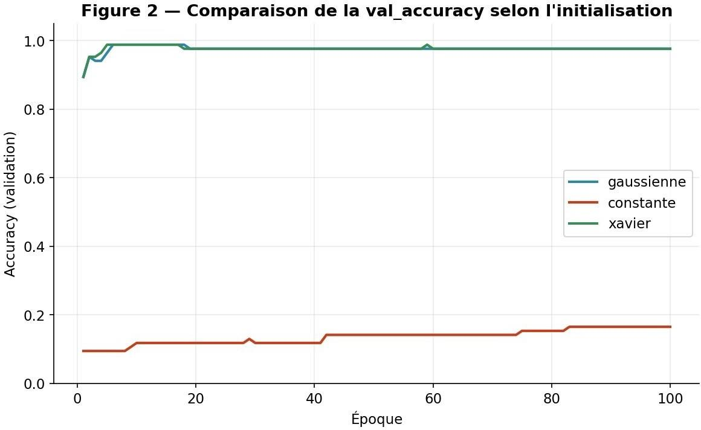
Figure I.2 — Comparaison de la validation accuracy selon l'initialisation

2.5.2 Entraînement et évaluation finale
Le modèle retenu (meilleure stratégie : Xavier, sélection sur la validation loss minimale) a été sauvegardé via son state_dict, puis rechargé dans une nouvelle instance pour vérifier l'indépendance entre l'architecture du code et les paramètres appris. L'entraînement a utilisé l'optimiseur Adam et la fonction de perte BCEWithLogitsLoss sur 100 époques avec mini-lots de taille 32.
Métrique | Valeur (test)
Accuracy | 96,51 %
Precision | 98,11 %
Recall | 96,30 %
F1-score | 97,20 %
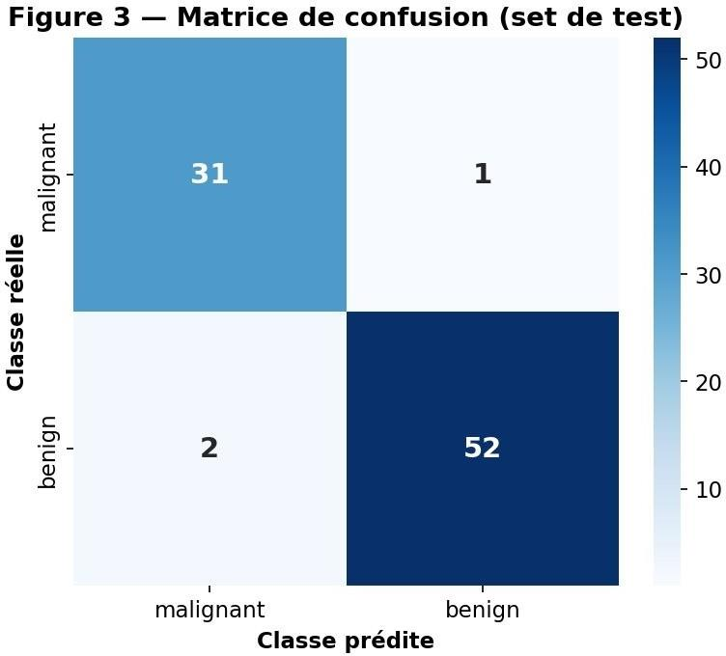
Figure I.3 — Matrice de confusion sur l'ensemble de test
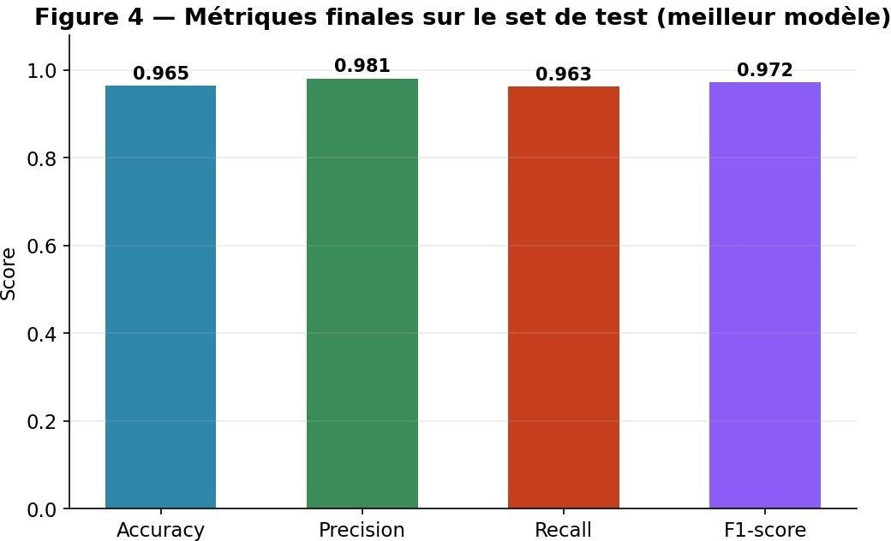
Figure I.4 — Métriques finales sur l'ensemble de test
Sur 86 échantillons de test, seules 3 erreurs ont été commises (1 faux positif, 2 faux négatifs), ce qui confirme la pertinence de l'architecture et des choix méthodologiques retenus.

2.6 Analyse critique
L'écart de performance entre les trois stratégies d'initialisation constitue le résultat le plus instructif de cette partie. L'échec de l'initialisation constante (validation loss environ 16 700 fois supérieure aux deux autres stratégies) illustre concrètement le problème de symétrie théorique : avec des poids strictement identiques au départ, tous les neurones d'une même couche calculent la même sortie et reçoivent exactement le même gradient lors de la rétropropagation, ce qui les empêche de se différencier et bloque tout apprentissage utile. Cette observation expérimentale valide directement un principe que la seule lecture théorique laisse parfois abstrait.
Le très léger avantage de Xavier sur l'initialisation gaussienne (0,0286 contre 0,0489) reste cohérent avec la théorie : Xavier ajuste la variance initiale des poids en fonction de la taille des couches, ce qui stabilise davantage la propagation du signal dans un réseau à plusieurs couches, même peu profond comme celui utilisé ici.

2.7 Question de synthèse — Partie I
Dans quelle mesure un MLP bien paramétré constitue-t-il une solution pertinente pour la classification tabulaire sur un dataset réel, et quelles sont ses principales limites au regard de la structure statistique des données étudiées ?
Sur Breast Cancer Wisconsin, un MLP bien paramétré (30→64→32→1) atteint des performances solides : accuracy 96,5 %, F1-score 97,2 %, seulement 3 erreurs sur 86 échantillons de test. Ce succès s'explique par la nature des données : les 30 features sont déjà des mesures numériques structurées, pas des données brutes nécessitant une extraction de structure spatiale ou séquentielle — exactement le type de problème où un MLP excelle.
Ces résultats dépendent toutefois de choix méthodologiques précis. La normalisation des features s'est révélée indispensable, et la comparaison de trois initialisations l'a confirmé de façon spectaculaire : Xavier obtient la meilleure validation loss (0,0286), la gaussienne une performance proche (0,0489), tandis que l'initialisation constante échoue totalement (477,27, soit environ 16 700 fois pire) à cause du problème de symétrie — tous les neurones démarrant identiques, aucune différenciation n'est possible.
La limite principale du MLP est qu'il ne possède aucun biais inductif sur la structure des données : il traite les 30 features comme un vecteur de valeurs indépendantes, sans exploiter les corrélations qui existent entre elles (le rayon et le périmètre d'une tumeur sont par exemple mathématiquement liés). Contrairement à un CNN (biais spatial) ou un RNN (biais séquentiel), le MLP doit réapprendre ces relations uniquement par ses poids. Cette limite deviendrait plus pénalisante sur un dataset plus hétérogène ou déséquilibré (type Adult Income), nécessitant un travail de feature engineering plus lourd pour conserver des performances comparables.

3. Partie II — CNN et vision par ordinateur

3.1 Thème et objectifs
Cette partie traite de la classification d'images réelles à l'aide d'un réseau de neurones convolutionnel (CNN). L'objectif est de démontrer la compréhension de la structure spatiale des images, de la corrélation croisée 2D, du rôle du padding, du stride, du pooling, des canaux multiples, de la convolution 1×1, et d'une architecture de type LeNet. Le dataset retenu est MNIST (70 000 images de chiffres manuscrits, 28×28 pixels, niveaux de gris, 10 classes), chargé via torchvision.

3.2 Pourquoi un MLP est peu adapté aux images
Un MLP appliqué à une image doit aplatir celle-ci en un vecteur 1D, ce qui détruit toute information de voisinage entre pixels. De plus, une couche entièrement connectée nécessite un nombre de paramètres considérable : pour une image 28×28 reliée à 64 neurones cachés, la première couche seule compte 28×28×64 + 64 = 50 240 paramètres. Un CNN repose sur trois idées fondatrices qui répondent à ces limites : la localité (un neurone n'observe qu'un voisinage restreint de pixels, son champ récepteur), le partage des poids (un même filtre de convolution est appliqué à toute l'image, détectant un motif où qu'il apparaisse, avec beaucoup moins de paramètres qu'un MLP), et la hiérarchie des représentations (les premières couches détectent des motifs simples comme des bords, les couches profondes combinent ces motifs en concepts plus abstraits).
Une comparaison directe du nombre de paramètres illustre ce gain : une couche linéaire 784→64 nécessite 50 240 paramètres, contre seulement 80 paramètres pour une couche convolutive à 8 filtres de taille 3×3 — un rapport de 628 pour 1, pour une opération bien plus riche spatialement.

3.3 Calculs manuels et implémentations vérifiées
La taille de sortie d'une convolution 2D suit la formule floor((n − k + 2p) / s) + 1, où n est la taille d'entrée, k la taille du noyau, p le padding et s le stride. Des calculs manuels ont confirmé, par exemple, qu'une convolution 28×28 avec noyau 5×5, padding 2 et stride 1 conserve la taille spatiale (28×28, padding « same »), tandis qu'un pipeline complet de type LeNet (deux convolutions et deux pooling 2×2) réduit progressivement la taille spatiale de 28×28 à 5×5 avant l'aplatissement.
Des implémentations « from scratch » de la corrélation croisée 2D, du max-pooling et de l'average-pooling ont été développées puis vérifiées numériquement contre les couches PyTorch correspondantes (nn.Conv2d, nn.MaxPool2d, nn.AvgPool2d), avec un écart maximal de l'ordre de 10⁻⁷, confirmant que la couche Conv2d de PyTorch implémente bien une corrélation croisée et non une convolution mathématique stricte avec retournement du noyau.

3.4 Implémentation du modèle LeNet
L'architecture implémentée s'inspire de LeNet-5 : Conv2D(1→6, k=5, p=2) → AvgPool(2) → Conv2D(6→16, k=5) → AvgPool(2) → Flatten → FC(400→120) → FC(120→84) → FC(84→10). Un MLP de comparaison (Flatten → FC(784→128) → FC(128→64) → FC(64→10)) a été implémenté avec un nombre de paramètres du même ordre de grandeur, afin de permettre une comparaison directe et équitable.

3.5 Étude expérimentale

3.5.1 Entraînement sur MNIST
Le dataset a été séparé en 54 000 images d'entraînement, 6 000 de validation et 10 000 de test. Les deux modèles ont été entraînés sur 8 époques avec l'optimiseur Adam et la fonction de perte CrossEntropyLoss.
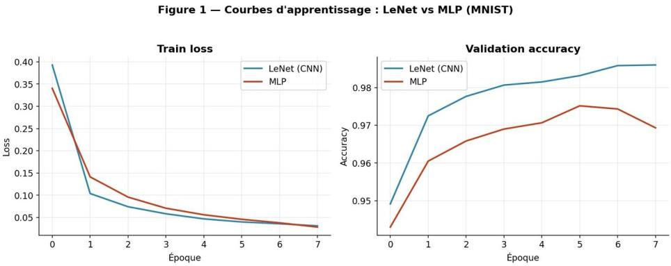
Figure II.1 — Courbes d'apprentissage : LeNet vs MLP sur MNIST

3.5.2 Comparaison finale MLP vs CNN
Modèle | Paramètres | Test accuracy | Test F1 (macro)
MLP | 109 386 | 97,72 % | 97,71 %
LeNet (CNN) | 61 706 | 98,72 % | 98,70 %
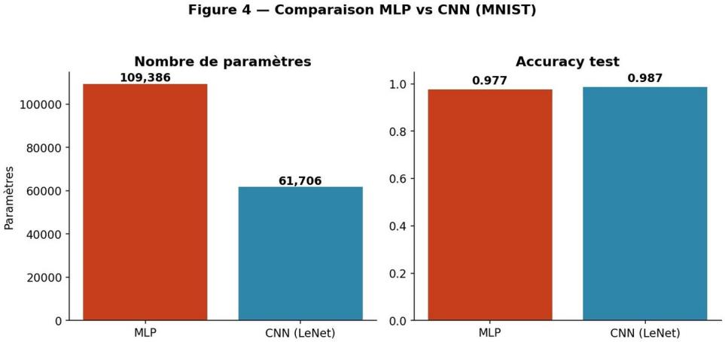
Figure II.2 — Comparaison du nombre de paramètres et de l'accuracy : MLP vs CNN
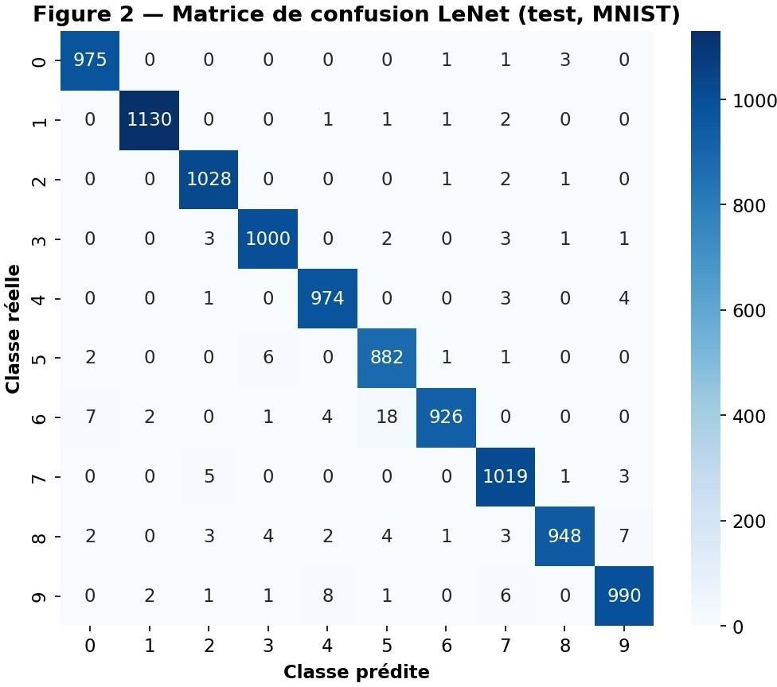
Figure II.3 — Matrice de confusion de LeNet sur l'ensemble de test MNIST

3.5.3 Étude d'ablation architecturale
Six configurations ont été comparées pour isoler l'effet de chaque choix architectural : padding, stride, type de pooling, nombre de filtres et présence d'une convolution 1×1.
Configuration | Paramètres | Validation acc. | Test acc. | Temps (s)
Baseline (avg-pool, pad=2, stride=1) | 61 706 | 0,9783 | 0,9805 | 37,8
Max-pool au lieu d'avg-pool | 61 706 | 0,9832 | 0,9857 | 38,7
Stride=2 (sans pooling supplémentaire) | 15 626 | 0,9330 | 0,9394 | 31,6
Sans padding (pad=0) | 44 426 | 0,9772 | 0,9830 | 34,7
Plus de filtres (16→32) | 120 382 | 0,9828 | 0,9850 | 46,0
Avec convolution 1×1 | 61 978 | 0,9768 | 0,9782 | 38,0

3.5.4 Visualisation des cartes de caractéristiques
Les cartes de caractéristiques (feature maps) produites par les deux couches convolutives de LeNet ont été extraites et visualisées pour un exemple test (chiffre 7). La première couche (conv1) fait apparaître des activations encore proches de la forme globale du chiffre — certains filtres soulignent les bords diagonaux, d'autres la barre horizontale supérieure. La seconde couche (conv2), de résolution spatiale réduite, produit des activations plus abstraites et localisées, illustrant concrètement la hiérarchie des représentations évoquée en théorie.
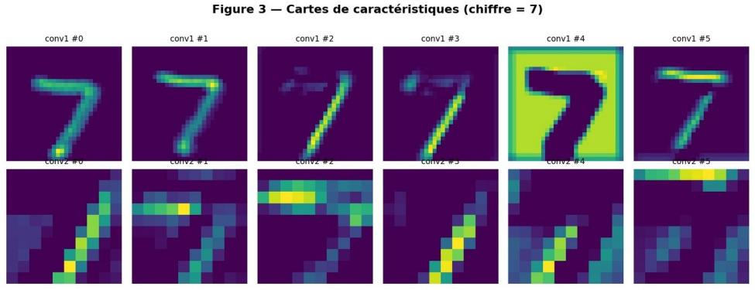
Figure II.4 — Cartes de caractéristiques de conv1 et conv2 pour un chiffre 7

3.6 Analyse critique
Le résultat le plus significatif de cette partie est que LeNet surpasse le MLP de comparaison (98,72 % contre 97,72 % d'accuracy) tout en utilisant 44 % de paramètres en moins (61 706 contre 109 386), ce qui constitue une preuve expérimentale directe de l'intérêt du partage de poids et de la localité spatiale propres aux CNN.
L'étude d'ablation nuance toutefois cette conclusion sur certains points. Le stride=2 dégrade nettement les performances (93,94 % de test accuracy contre 98 %+ pour les autres configurations) : en sautant des positions, le réseau perd de l'information fine malgré une division par 4 du nombre de paramètres. À l'inverse, la suppression du padding réduit les paramètres (44 426 contre 61 706) sans dégrader significativement l'accuracy (98,30 %), car MNIST contient peu d'information utile sur les bords des images — un compromis favorable ici. Le type de pooling a un effet plus marqué qu'attendu : le max-pooling (98,57 %) surpasse l'average-pooling de la configuration baseline (98,05 %), car il conserve l'activation la plus forte d'une zone plutôt que de la diluer dans une moyenne. Enfin, doubler le nombre de filtres n'apporte qu'un gain marginal (98,50 %) pour un coût quasi double en paramètres et en temps de calcul, illustrant un rendement décroissant de la profondeur sur une tâche déjà proche de la saturation.

3.7 Question de synthèse — Partie II
Pourquoi un CNN est-il plus pertinent qu'un MLP pour une tâche de classification d'images sur un dataset réel, et comment les choix de padding, stride, pooling et profondeur influencent-ils réellement les performances du modèle ?
Sur MNIST, LeNet surpasse le MLP de comparaison tout en étant plus économe : 98,72 % d'accuracy avec seulement 61 706 paramètres, contre 97,72 % pour le MLP qui en utilise 109 386 (+44 %). Cet écart illustre concrètement l'intérêt du CNN : le partage des poids et la localité exploitent la structure spatiale de l'image, là où le MLP doit réapprendre cette structure à partir de zéro, au prix de paramètres supplémentaires.
L'étude d'ablation confirme expérimentalement le rôle de chaque choix architectural. Le stride=2 dégrade nettement les performances (93,94 % contre 98 %+) : en sautant des positions, le réseau perd de l'information fine malgré une division par 4 du nombre de paramètres. Le padding a un effet plus modéré : sa suppression réduit les paramètres sans dégrader significativement l'accuracy, car MNIST contient peu d'information utile sur les bords. Le type de pooling influence la performance plus que prévu : le max-pooling surpasse l'average-pooling baseline, car il conserve le trait le plus discriminant plutôt que de le diluer dans une moyenne. Enfin, doubler le nombre de filtres n'apporte qu'un gain marginal pour un coût quasi double en paramètres et en temps de calcul, illustrant un rendement décroissant de la profondeur sur une tâche déjà proche de la saturation.

4. Partie III — RNN, LSTM, GRU et Seq2Seq

4.1 Thème et objectifs
Cette dernière partie traite de la modélisation de séquences textuelles et de la traduction automatique. L'objectif est de démontrer la maîtrise des modèles de langage, des réseaux récurrents (RNN simple, LSTM, GRU), de la rétropropagation à travers le temps (BPTT), du gradient clipping, de l'architecture encodeur-décodeur, du teacher forcing, des stratégies de décodage (glouton et beam search) et de la métrique BLEU. La tâche retenue est la traduction automatique français → anglais sur un corpus parallèle de phrases courtes (71 paires), construit localement afin de garantir une exécution reproductible.

4.2 Fondements théoriques

4.2.1 Objectif probabiliste d'un modèle de langage
Un modèle de langage estime la probabilité d'une séquence de tokens w1, …, wT. Par la règle de chaîne des probabilités, cette probabilité se factorise comme un produit de probabilités conditionnelles : P(w1, …, wT) = produit, pour t allant de 1 à T, de P(wt | w1, …, w(t−1)). Un réseau récurrent apprend à approximer chaque terme P(wt | w_(<t)) en résumant tout le contexte passé dans un état caché ht, mis à jour récursivement selon ht = f(h(t−1), wt).

4.2.2 Perplexité
La perplexité se définit comme l'exponentielle de la cross-entropie moyenne : PPL = exp((1/T) × somme des −log P(wt | w_(<t))). Elle s'interprète comme le nombre moyen de choix équiprobables entre lesquels le modèle hésite à chaque position : plus elle est basse, plus le modèle est confiant et précis dans ses prédictions.

4.2.3 BPTT et gradient clipping
La rétropropagation à travers le temps (BPTT) consiste à dérouler le graphe de calcul du réseau récurrent sur toute la longueur de la séquence, puis à rétropropager le gradient à travers chaque pas de temps lors de l'appel à backward(). Sur des séquences longues, cette opération peut provoquer une explosion du gradient ; le gradient clipping (clip_grad_norm_) limite la norme globale du gradient à une valeur seuil pour stabiliser l'entraînement.

4.3 Préparation des données séquentielles
Le corpus comprend 71 paires de phrases courtes françaises et anglaises, séparées en 64 paires d'entraînement et 7 paires de test. La préparation a inclus : tokenisation par séparation sur les espaces après normalisation (minuscules, suppression de la ponctuation), construction de vocabulaires bidirectionnels (133 mots côté source, 109 côté cible) intégrant quatre tokens spéciaux (<pad>, <sos>, <eos>, <unk>), padding dynamique par mini-lot via pad_sequence, et calcul des longueurs réelles de chaque séquence pour un éventuel masquage.

4.4 Comparaison RNN simple, LSTM et GRU
Un modèle de langage next-token (prédiction du mot suivant) a été entraîné successivement avec une cellule RNN simple, LSTM puis GRU, sur 40 époques, à embedding et taille d'état caché identiques.
Modèle | Paramètres | Loss finale | Perplexité finale | Temps (s)
RNN simple | 16 845 | 1,3965 | 4,04 | 1,8
LSTM | 35 661 | 1,5749 | 4,83 | 0,8
GRU | 29 389 | 1,3896 | 4,01 | 1,0
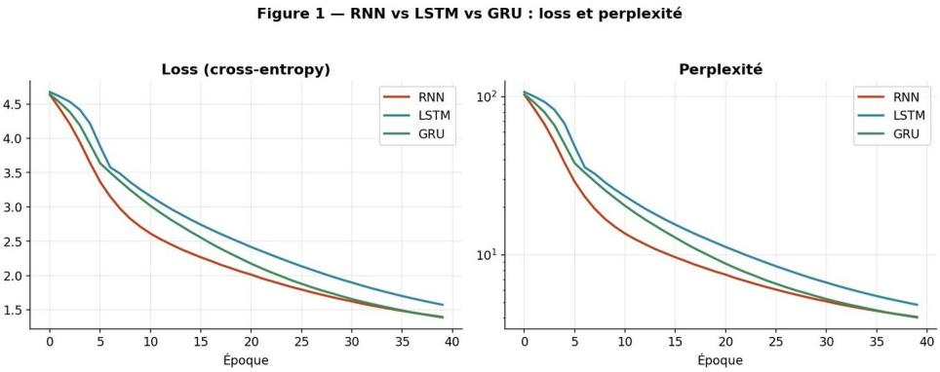
Figure III.1 — Loss et perplexité : RNN vs LSTM vs GRU
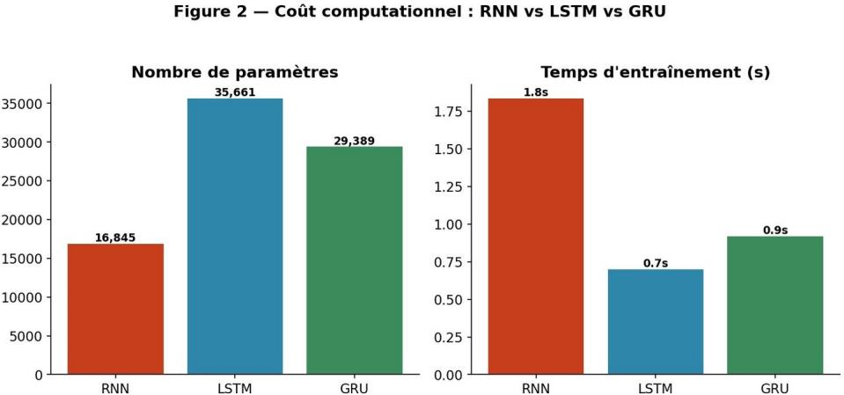
Figure III.2 — Coût computationnel : nombre de paramètres et temps d'entraînement
L'effet du gradient clipping a été mesuré expérimentalement sur le RNN simple : la norme moyenne du gradient s'élève à 1,363 avec clipping (max_norm=1,0) contre 1,364 sans clipping effectif sur 15 époques — un écart négligeable, cohérent avec la faible longueur des séquences du corpus utilisé.

4.5 Système Seq2Seq : traduction français-anglais
Le système Seq2Seq assemble un encodeur GRU, qui lit la phrase source et produit un état caché résumant son contenu, et un décodeur GRU, qui génère la phrase cible token par token à partir de cet état. L'entraînement utilise le teacher forcing (ratio 0,5) : à chaque pas de temps du décodeur, le vrai token cible est utilisé comme entrée suivante avec une probabilité de 50 %, ce qui stabilise et accélère l'apprentissage en limitant la propagation d'erreurs précoces. Le modèle compte 178 541 paramètres et a été entraîné sur 150 époques.
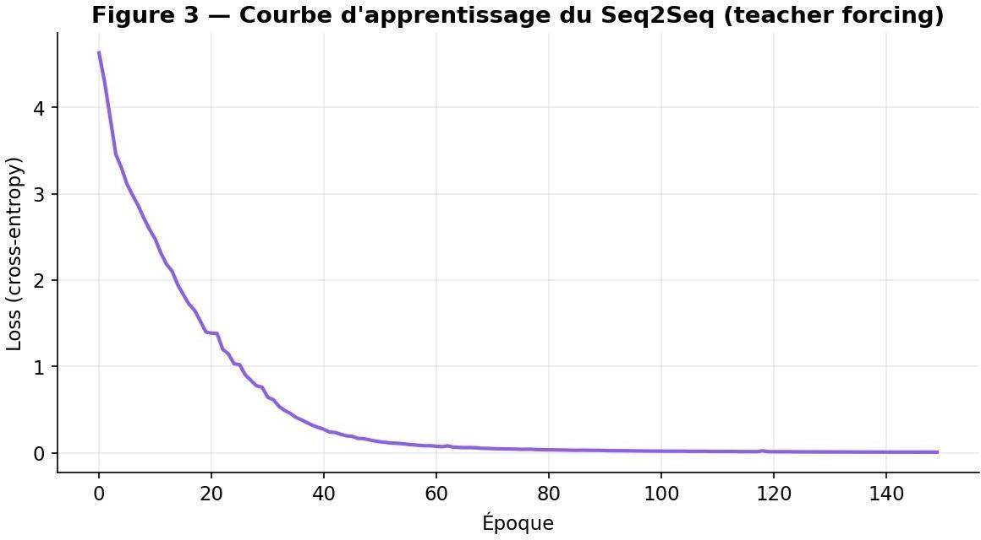
Figure III.3 — Courbe d'apprentissage du Seq2Seq (teacher forcing)

4.5.1 Stratégies de décodage
Deux stratégies de décodage ont été implémentées et comparées : le décodage glouton (greedy), qui sélectionne à chaque pas le token de plus haute probabilité, et le beam search (k=3), qui conserve à chaque pas les trois séquences partielles les plus probables avant de choisir la meilleure séquence complète.

4.5.2 Évaluation BLEU
La métrique BLEU (précision de n-grammes pondérée par une pénalité de brièveté) a été calculée sur un échantillon de phrases d'entraînement et sur l'ensemble de test, pour les deux stratégies de décodage.
Ensemble | BLEU (greedy) | BLEU (beam search, k=3)
Entraînement (échantillon) | 1,0000 | 1,0000
Test | 0,0000 | 0,0000
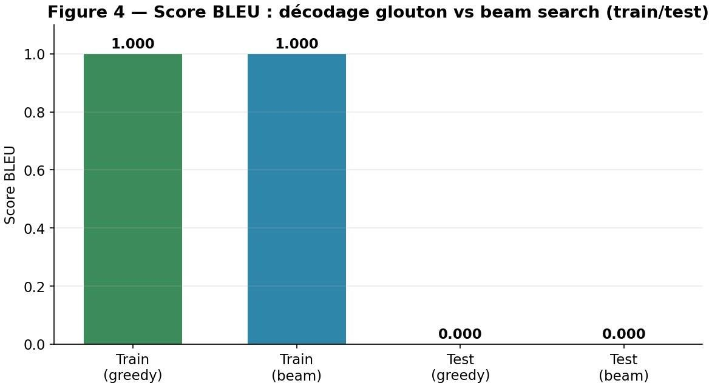
Figure III.4 — Score BLEU : décodage glouton vs beam search, entraînement vs test

4.6 Analyse critique
Le résultat le plus notable de cette partie concerne la comparaison RNN/LSTM/GRU : sur ce corpus de phrases courtes (4 à 6 mots), le RNN simple égale, voire devance légèrement le LSTM en termes de perplexité finale (4,04 contre 4,83). Ce résultat, à première vue contre-intuitif, s'explique par la nature du corpus : LSTM et GRU doivent leur intérêt théorique à leurs mécanismes de portes, conçus pour préserver l'information sur de longues dépendances et limiter le gradient évanescent du RNN simple. Sur des séquences aussi courtes, ce problème ne se pose quasiment pas, de sorte que l'avantage structurel de LSTM/GRU ne se manifeste pas — le LSTM, plus paramétré (35 661 contre 16 845 pour le RNN), converge même légèrement moins bien faute de données suffisantes pour exploiter sa capacité supplémentaire. La quasi-identité de la norme de gradient avec et sans clipping confirme que l'explosion de gradient n'est pas un phénomène significatif sur ce corpus.
Le contraste entre le BLEU parfait obtenu sur l'échantillon d'entraînement (1,0) et le BLEU nul sur le test (0,0) constitue la limite expérimentale la plus importante de cette partie. Il ne s'agit pas d'un défaut du mécanisme de décodage — celui-ci fonctionne correctement, comme le démontre sa performance sur le train — mais d'un surapprentissage net dû à la taille très restreinte du corpus (71 phrases) : le modèle mémorise les tournures vues à l'entraînement sans parvenir à généraliser au vocabulaire et aux structures absents du train. Cette limite, attendue et documentée dans le code source, illustre un principe transversal du deep learning séquentiel : la qualité du décodage (glouton ou beam search) ne peut compenser un volume de données d'entraînement insuffisant.

4.7 Question de synthèse — Partie III
Dans quelle mesure les architectures récurrentes permettent-elles de modéliser efficacement une séquence réelle, et comment justifier le passage d'un RNN simple vers un LSTM/GRU puis vers un schéma encodeur-décodeur pour une tâche de génération ou de traduction ?
Les architectures récurrentes exploitent un état caché mis à jour à chaque pas de temps, ce qui leur permet de capturer l'ordre des mots — une information qu'un modèle non récurrent ignorerait. Sur le corpus de phrases courtes utilisé ici, les trois architectures convergent vers des perplexités proches (RNN : 4,04 ; LSTM : 4,83 ; GRU : 4,01), le RNN simple égalant voire devançant le LSTM. Ce résultat s'explique par la nature du corpus : LSTM et GRU doivent leur intérêt théorique à leurs mécanismes de portes, conçus pour préserver l'information sur de longues dépendances et limiter le gradient évanescent du RNN simple. Sur des séquences de 4 à 6 mots, ce problème ne se pose quasiment pas, donc l'avantage structurel de LSTM/GRU ne se manifeste pas.
Le passage au schéma encodeur-décodeur Seq2Seq se justifie néanmoins pour la tâche de traduction elle-même, qui exige de séparer compréhension et génération. Les résultats le confirment partiellement : sur un échantillon du train, le décodage atteint un score BLEU parfait de 1,0, démontrant que le mécanisme — encodeur, décodeur, teacher forcing, décodage — fonctionne correctement. Sur le test, le BLEU chute à 0,0 : ce contraste illustre une limite expérimentale majeure, indépendante de la stratégie de décodage — avec seulement 71 phrases, le modèle mémorise plutôt qu'il ne généralise. La qualité du décodage ne peut compenser un volume de données insuffisant.

5. Question transversale finale
Comment le deep learning adapte-t-il ses architectures à la structure des données — tabulaire, image et séquentielle — et pourquoi un même paradigme d'apprentissage supervisé doit-il être décliné différemment selon la géométrie, la dépendance locale, la temporalité et la représentation des données ?
Les trois parties de ce projet illustrent un même principe sous trois formes différentes : la performance d'une architecture dépend de l'adéquation entre son biais inductif — l'hypothèse qu'elle encode a priori sur l'organisation des données — et la structure réelle de ces données.
Le MLP, utilisé sur Breast Cancer Wisconsin, ne possède aucun biais inductif sur la position des features : chaque variable est traitée indépendamment des autres, ce qui est pertinent puisque l'ordre des 30 mesures tabulaires n'a aucune signification physique. Cette absence de structure exploitable justifie une architecture entièrement connectée, qui atteint ici un F1-score de 97,2 %.
Le CNN encode au contraire deux biais inductifs essentiels aux images : la localité spatiale (un pixel est principalement lié à son voisinage) et le partage des poids (un motif visuel garde le même sens indépendamment de sa position). Les résultats expérimentaux le confirment directement : LeNet atteint 98,72 % d'accuracy sur MNIST avec 44 % de paramètres en moins que le MLP de comparaison — la structure spatiale, correctement exploitée, réduit le besoin de paramètres tout en améliorant la performance.
Les architectures récurrentes encodent un troisième biais, celui de la temporalité : l'ordre des éléments porte du sens, capturé par un état caché mis à jour séquentiellement. Le schéma encodeur-décodeur ajoute un biais supplémentaire en séparant compréhension et génération, indispensable pour une tâche de traduction.
Le fil conducteur de ce projet est donc le suivant : un même paradigme d'apprentissage supervisé doit être décliné différemment non par convention, mais parce que plus une architecture intègre un biais inductif fidèle à la vraie géométrie des données, moins elle nécessite de paramètres et de données pour bien généraliser — ce que démontrent, chacun à leur échelle, les trois parties de ce projet.

6. Limites générales du projet
Au-delà des limites spécifiques discutées dans chaque partie, deux contraintes méthodologiques transversales doivent être signalées par souci de rigueur scientifique.
Premièrement, la taille des datasets utilisés varie fortement d'une partie à l'autre : 569 échantillons pour la Partie I, 70 000 images pour la Partie II, mais seulement 71 phrases pour la Partie III. Cette dernière taille, volontairement restreinte pour garantir une exécution reproductible sans dépendance à un téléchargement externe, limite la portée des conclusions de la Partie III en matière de généralisation, comme discuté explicitement dans son analyse critique et sa question de synthèse.
Deuxièmement, l'ensemble des entraînements a été réalisé sur processeur (CPU), les environnements de développement utilisés ne disposant pas d'accélération GPU. Le code est néanmoins entièrement compatible GPU (détection automatique du device via torch.cuda.is_available()), et les temps d'entraînement rapportés seraient significativement réduits sur une configuration disposant d'un GPU, sans changement attendu sur la qualité des résultats.

7. Conclusion
Ce projet a permis de mettre en œuvre, de comparer et d'analyser trois familles d'architectures de deep learning sur trois types de données fondamentalement différents. Pour les données tabulaires, un MLP correctement initialisé et normalisé atteint un F1-score de 97,2 % sur Breast Cancer Wisconsin, tout en révélant expérimentalement l'importance critique du choix d'initialisation des poids. Pour les images, un CNN inspiré de LeNet surpasse un MLP de taille comparable sur MNIST (98,72 % contre 97,72 % d'accuracy) avec 44 % de paramètres en moins, démontrant concrètement l'intérêt du partage de poids et de la localité spatiale. Pour les séquences textuelles, la comparaison RNN/LSTM/GRU et la mise en œuvre d'un système Seq2Seq complet (encodeur-décodeur, teacher forcing, décodage glouton et beam search, évaluation BLEU) ont mis en lumière à la fois le fonctionnement correct du mécanisme de traduction et une limite de généralisation directement imputable à la taille restreinte du corpus utilisé.
Au-delà des résultats chiffrés propres à chaque partie, ce projet illustre un principe unificateur : le choix d'une architecture de deep learning n'est jamais arbitraire, il doit refléter le biais inductif adapté à la géométrie réelle des données traitées. Cette adéquation entre architecture et structure des données conditionne directement l'efficacité de l'apprentissage, le nombre de paramètres nécessaires, et la capacité de généralisation du modèle final.

8. Annexe expérimentale
Cette annexe récapitule l'ensemble des figures produites au cours du projet, déjà présentées et commentées dans le corps du rapport, ainsi que l'organisation du code source associé. Les figures sont reproductibles par exécution des scripts de visualisation fournis dans chaque dossier de partie.

8.1 Récapitulatif des figures — Partie I (MLP)
Figure | Contenu
Figure I.1 | Courbes train/validation loss par stratégie d'initialisation
Figure I.2 | Comparaison de la validation accuracy selon l'initialisation
Figure I.3 | Matrice de confusion sur l'ensemble de test
Figure I.4 | Métriques finales (accuracy, precision, recall, F1)

8.2 Récapitulatif des figures — Partie II (CNN)
Figure | Contenu
Figure II.1 | Courbes d'apprentissage : LeNet vs MLP sur MNIST
Figure II.2 | Comparaison du nombre de paramètres et de l'accuracy
Figure II.3 | Matrice de confusion de LeNet (test, MNIST)
Figure II.4 | Cartes de caractéristiques de conv1 et conv2

8.3 Récapitulatif des figures — Partie III (RNN/Seq2Seq)
Figure | Contenu
Figure III.1 | Loss et perplexité : RNN vs LSTM vs GRU
Figure III.2 | Coût computationnel (paramètres, temps d'entraînement)
Figure III.3 | Courbe d'apprentissage du Seq2Seq (teacher forcing)
Figure III.4 | Score BLEU : décodage glouton vs beam search, train vs test

8.4 Organisation du code source
Le code source complet est livré séparément du présent rapport, organisé comme suit :
- partie1_mlp/ — préparation des données, définition du modèle (Sequential et classe personnalisée), script principal mlp_partie1_complet.py, script de visualisation
- partie2_cnn/ — calculs manuels et implémentations vérifiées (corrélation croisée, pooling), script principal 02_cnn_lenet_complet.py (LeNet, MLP de comparaison, étude d'ablation), script de visualisation
- partie3_seq2seq/ — préparation du corpus parallèle, comparaison RNN/LSTM/GRU, système Seq2Seq complet (encodeur, décodeur, décodage, BLEU), script de visualisation

Chaque dossier contient un fichier README.md détaillant les instructions d'exécution, les dépendances requises et les résultats de référence obtenus.

